보도자료 | 자료배포일 | 3월 20일 | 매수 | 총 6매
여성계 지도자, 기업사회공헌 리더들이 참여하는
여성희망캠페인 “2013 100인 기부릴레이”
3월 27일(수), 오전 11시 프레스센터 20층 국제회의장에서 발대식 개최

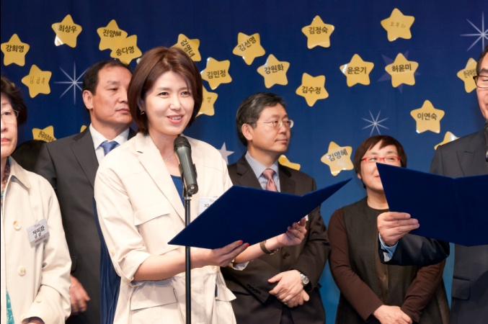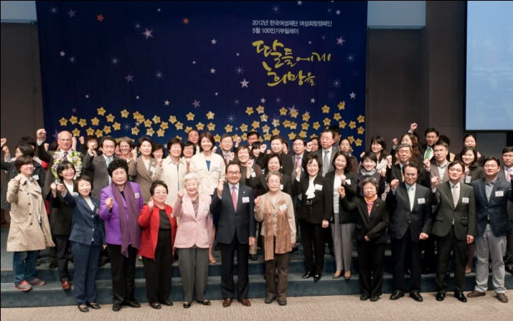
<2012년, 캠페인의 출범선언을 낭독하는 진양혜 홍보대사(좌)와 참여자들(우)의 모습>

한국여성재단(이사장 조형)이 오는 3월 27일(수), 오전 11시 프레스센터 20층 국제회의장에서 ‘2013 100인 기부릴레이 발대식’을 개최한다. 100인 기부릴레이는 한국여성재단이 지난 2003년부터 10년간 펼쳐온 여성희망캠페인으로 여성을 위한 한국사회의 대표적인 모금 캠페인이다.

이날 발대식에는 김상희 국회여성가족위원장과 최재천 이화여대 교수가 축사자로 나서고, 서혜경 피아니스트가 기부를 권유하는 연주 기부를, 홍미영 인천 부평구청장이 출범선언문을 낭독하는 등 사회 각계의 지도자들과 명사들을 비롯한 100인의 이끔이들이 한국사회 여성을 위한 희망 나눔에 동참할 계획이다.

서혜경 피아니스트, 정식 공연장도 아닌 행사장에서 연주로 나눔을 독려하는 메시지 전달
피아니스트 서혜경씨는 한국여성재단의 오랜 홍보대사로 활동하며 후원 연주회 등 나눔활동에 앞장서왔는데 올해는 공연장도 아닌 발대식 행사장에서 연주를 통해 딸들에게 희망을 주는 나눔을 권한다.

교보생명, 삼성생명, 아모레퍼시픽, 유한킴벌리, LG이노텍 등 여성을 위한 사회공헌활동의 리더 기업 참여
아울러, 한국여성재단과 지속적으로 파트너십을 맺고 딸들에게 희망을 전하는 사회공헌활동의 리더 기업들이 참여해 2013년 사업후원 약정 전달식을 진행할 예정이다. 대표적인 기업은 교보생명, 삼성생명, 생명보험사회공헌위원회, 아모레퍼시픽, 여성신문, 우림필유, 우정사업본부, 유한킴벌리, 한화생명, LG이노텍 등이다.

<2013년 100인 기부릴레이 주요 활동 소개>

이를 시작으로, 4월 한 달간 딸들에게 희망을 주는 착한 기부행진 이어져
100인 기부릴레이는 100명의 이끔이가 매일매일 기부가 이어지도록 기부자들을 참여시키고 독려하여 4월 30일까지 30명 이상을 조직하면 완주하게 된다. 2013년 100인 기부릴레이에 참여하는 이끔이(선두주자)는 모두 113명으로(3월 18일 현재) 일반인을 포함 기업, 학계, 여성계, 방송연예인 등 다양하다.

교보생명, 국대에프앤비, 유니베라, 유한킴벌리 등 기업들이 CEO를 중심으로 단체 기부릴레이에 참여
최근 100인 기부릴레이에 교보생명, 국대에프앤비, 유니베라, 유한킴벌리 등 기업들이 단체 기부릴레이로 참여하는 사례가 늘고 있다. 100인 기부릴레이 캠페인이 기업 CEO를 중심으로 사원들 간에 서로 나눔을 독려함으로써 건강한 조직문화를 만드는 데 기여한다는 평가를 체감하기 때문이다. 매년 이끔이로 참여하고 있는 유한킴벌리(대표이사 사장 최규복)는 지난 2012년에 총 500여명의 사원들이 참여하며 그 해 최다 주자를 모으는 기록을 세운 바 있다.

김미화, 진양혜, 오한숙희, 최광기 홍보대사, 찾아가는 프레젠테이션으로 나눔홍보 앞장
한국여성재단의 김미화, 진양혜, 오한숙희, 최광기 홍보대사가 찾아가는 프레젠테이션을 통해 기업, 학교, 기관 등 단체릴레이 현장에서 나눔 홍보에 앞장설 예정이다. 아나운서 진양혜 홍보대사는 ‘나눔을 실천하는 기부자들을 만나는 것이 나에게도 뜻 깊은 일’이라며 적극 참여하겠다는 의사를 밝혔다.

- 한국여성재단은 1999년 “우리 딸들의 밝은 새천년을 연다”는 기치로 각계각층의 리더와 여성단체들이 뜻을 모아 설립한 우리나라 최초의 시민사회공익재단이며, 여성을 위한 유일한 민간재단입니다.

- 일정 및 식순(진행: 최광기, 한국여성재단 홍보대사)
- 일시 및 장소: 2013년 3월 27일(수) 오전 11시, 프레스센터 20층 국제회의장
- 참석자: 100인 기부릴레이 이끔이, 학계, 정/재계, 여성계 대표 및 활동가 100여명
- 중요 순서
시간 | 세부내용
11:00 | 발대식 선포 | : 조형 한국여성재단 이사장
 | 축사 | : 김상희 국회 여성가족위원장  : 최재천 이화여자대학교 교수
 | 기금전달식
 | 축하연주 | : 서혜경 피아니스트
 | 출범선언문 낭독
12:00 | 폐회

2013년 한국여성재단 100인 기부릴레이 이끔이 명단(총 113명, 3월 18일 현재)
이름 | 소속 | 직위
강경희 | 한국미혼모지원네트워크 | 대표
강원화 | 여성코칭센터연구소 | 코치
강이수 | 상지대학교 문화콘텐츠학과 | 교수
강지원 | 강지원 법률사무소 | 변호사
고선주 | (재)한국건강가정진흥원 | 원장
국군수도병원
국제디지털대학교 사회복지학과
권미혁 | 한국여성단체연합 | 상임대표
권은희 | 새누리당 | 국회의원
김가영 | (주)국대에프앤비 | 생산이사
김경아 | 호남대학교 | 교수
김경희 | 한국여성정책연구원 | 연구위원
김경희 | 이천시 | 부시장
김명희 | 국가생명윤리정책연구원 | 연구부장
김상희 | 민주통합당 | 국회의원
김선욱 | 이화여자대학교 | 총장
김영순 | 대구여성회 | 회장
김은미 | 이화여자대학교 국제대학원 | 원장
김인숙 | 한국여성민우회 | 상임대표
김정숙 | 한국여성단체협의회 | 회장
김평집 | 이정회계법인 | 회계사
김효선 | (주)여성신문사 | 사장
김효진 | 장애여성네트워크 | 대표
남궁순금 | 춘천여성민우회 | 상임대표
남미정 | 여성환경연대
느티나무도서관
대한민국간호장교단
명진숙 | 한국YWCA연합회 복지사업단 | 사무국장
문경란 | 국가인권위원회 | 전 상임위원
문미란 | 법무법인남산 | 미국변호사
박경수 | 한양사이버대학교 | 교수
박동순 | 안양YWCA | 사무총장
박명화 | 국군간호사관학교 | 교장
박미병 | 전국여성법무사회 | 고문
박영미 | 제천YWCA | 사무총장
박영숙 | 미래포럼 | 이사장
박옥희 | 문화세상 이프토피아 | 전 대표
박재덕 | 농협서교동지점 | 지점장
배옥병 | (사)학교급식전국네트워크 | 상임대표
백미순 | 한국성폭력상담소 | 소장
서민 | 단국대학교 | 교수
서일광 | (사)희망웅상 | 대표
서정화 | 열린복지 부설 열린여성센터 | 이사장
서지희 | KPMG 삼정회계법인 | 상무이사
서혜경 | 한국여성재단 | 홍보대사
석인선 | 이화여자대학교 법학대학 | 교수
선미라 | 법무법인 한결 | 변호사
성명숙 | 대한간호협회 | 회장
송다영 | 인천대학교 사회복지학과 | 교수
신경아 | 한림대학교 사회학과 | 교수
신은주 | 평택대학교 | 교수
신창재 | 교보생명 | 회장
심영섭 | 우림건설 | 대표이사 회장
안명옥 | 차의과대학교 보건복지대학원 | 교수
안순화 | 생각나무BB센터 | 대표
안윤정 | 한아인터내셔날 | 대표이사
안은성 | NH농협은행 | 서교동지점 팀장
안인숙 | 여성민우회 생협 연합회 | 회장
안중길 | 인하우징 | 대표
여혜숙 | 평화를만드는여성회 | 대표
오한숙희 | 한국여성재단 | 기획홍보위원, 여성학자
왕인순 | 서울여성노동자회 | 이사
유승희 | 민주통합당 | 국회의원
육성주 | 육성주세무회계사무소 | 세무사
윤은기 | 중앙공무원교육원 | 원장
윤정숙 | 아름다운재단 | 전 상임이사
이경순 | 전 영상물등급위원회 위원장 | 이사
이길여 | 가천길재단 | 회장
이미경 | 민주통합당 | 국회의원
이미란 | 호성투어 | 대표이사
이병훈 | 유니베라 | 대표이사
이상경 | 한국여학사협회 | 회장
이상덕 | 한국폴리텍 다솜학교 | 교장
이상은 팬모임
이수연 | 국가인권위원회 | 장애인차별조사관
이숙경 | 줌마네 | 영화감독
이슬아 | 서울사대부설여중학교 | 학생
이연임 | 샘터봉사회 | 회장
이윤정 | 가톨릭대학교 | 연구교수
이제윤 | 이제윤요가아카데미 | 원장
이철순 | 일하는 여성아카데미 | 원장
이현숙 | 전국성폭력상담소협의회 | 상임대표
이혜경 | 서울국제여성영화제 | 집행위원장
장명수 | 이화학당 | 이사장
장창원 | 오산이주노동자센터 | 대표
장필화 | 이화리더십개발원 | 원장
전국여성노동조합 | 전국여성노동조합 | 위원장
정문자 | 한국여성노동자회 | 대표
정영애 | 서울사이버대학교 | 교수
정용실 | 한국방송 KBS | 아나운서
정진주 | 사회건강연구소 | 소장
정춘생 | 민주통합당 | 여성정책 전문위원
조영해 | 명지전문대학 | 실용음악과
조주현 | 계명대학교 | 교수
조현옥 | 서울시 | 여성정책실
조형 | 한국여성재단 | 이사장
조흥식 | 서울대학교 사회복지학과 | 교수
진양혜손범수 | 홍보대사
차경애 | 한국YWCA연합회 | 회장
최광기 | 한국여성재단 | 홍보대사
최규복 | 유한킴벌리 | 대표이사 사장
최성호 | 조이맥스 | 본부장
최유진 | 한국여성정책개발원 | 연구원
최재숙 | 에코생협 | 상무이사
최재천 | 이화여자대학교 | 교수
최현수
최현호·박지민
한국나이팅게일의 후예
한용외 | 인클로버재단 | 이사장
허성우 | 성공회대학교 | 교수
홍미영 | 부평구청 | 구청장
홍의숙 | incoaching | CEO
희망도레미

